2018 א מועד 83

שאלה 2

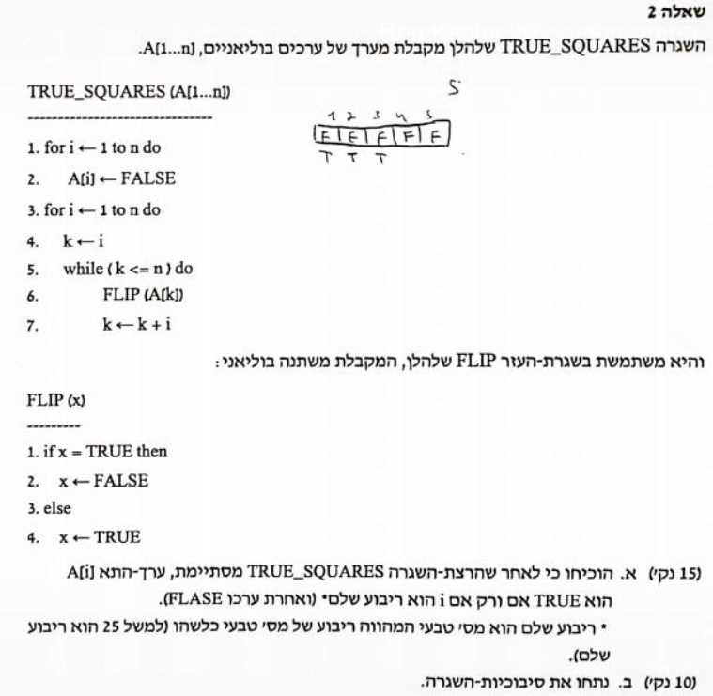

כל מקום במערך מתחיל ב FALSE ועל מנת שיסתיים בTRUE הוא צריך לעבור מספר אי זוגי של הפיכות באמצעות FLIP

נריץ בדיקה על מערך בעורך 9 ונראה שFLIP מתבצע בפעם הראשונה לכל אחד מהתאים

בפעם השניה לכל תא בקפיצות של 2

פעם שניה לכל תא בקפיצות של 3 וכו

נראה שריבוע שלם הוא מספר טבעי המהווה ריבוע של מס טבעי כלשהו נראה כי 4 ו 9 הם מקיימים את התנאי 2 בחזקת 2 ו 3 בחזקת 2

כל מספר עובר היפוך כאשר I שלנו הוא מחלק של המספר

ניתן לראות שכל מספר שהוא ריבוע שלם הוא בעל מספר מחלקים אי זוגי (4 מתחלק ב 4 1 2 )(9 מתחלק ב 3 9 1)

לפי כך כל מספר שיש לו כמות זוגית של מחלקים יחזור להיות FALSE

וכל מספר שיש לו כמו אי זוגית של מחלקים יהיה בסוף TRUE

לכן ערך התא יחזיר TRUE אם ורק אם I הוא ריבוע שלם

ב שורה 1-2 רץ על כל המערך בזמן ליניארי

שורה 3 עוד פעם זמן ליניארי רץ על כל המערך ובכל אחת מהקריאות תבצע lgn קריאות פנימיות בתוך הלולאה של WHILE כי רצים על המערך כמספר המחלקים של I ולא על כל המערך כולו

סה"כ n^2\*lgn

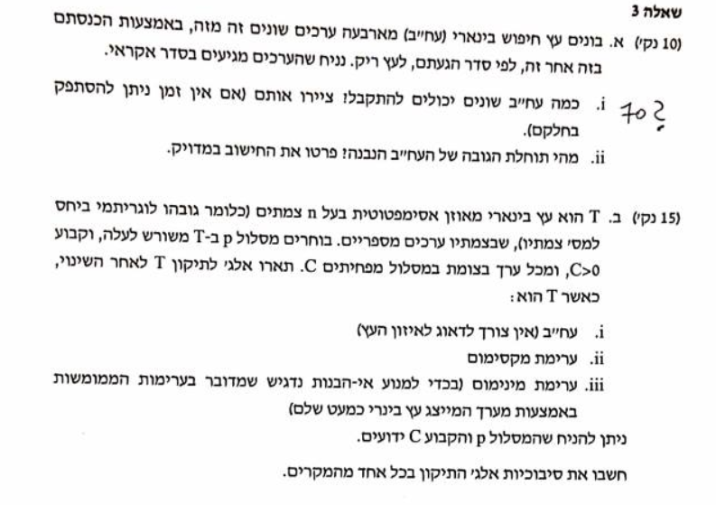

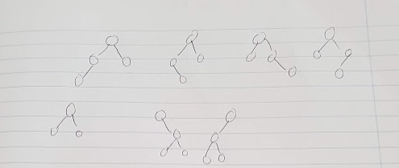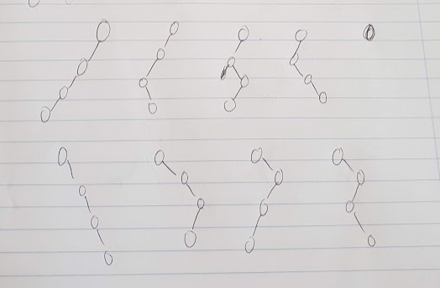

לפי משפט 12.4 תוחלת הגובה של עץ חיפוש בינרי שנבנה אקרית על n מפתחות היא O(lgn)

לכן זה יהיה 2

החישוב המדויק יהיה 6\*3 6 עצים בגובה 3 + 8+4 8 עצים בגובה 4 והכל חלקי 14 כמה עצים סהכ יש

ויצא גם 2

ב ערימת מינימום- לא צריך לעשות שום שינוי בערימה כי אנחנו מחסרים מכל איבר במסלול ערך C מהשורש עד לעלה

אם מורידים לצומת מסוים C הוא נשאר קטן יותר מהבן שלו שלא נמצא במסלול (כי זו ערימה מינימום הבנים גדולים מהאבות)

אם מורידים לצומת מסוים C והבן שלו שלו נמצא במסלול נוריד גם לבן שלו C והיחס ביניהם ישמר

ערימת מקסימום- לכל איבר במסלול p מהעלה עד לראש נבצע maxHeapify ונתקדם לאיבר הבא במסלול למעלה כל פעם עד שנגיע לשורש

כל פעם שעושים MaxHeapfiy אנו שומרים על תת עץ תקין מתחת לצומת שביצענו עליה

ידוע לנו שהמסלול P קבוע אז אפשר לדעת כמה צמתי אנו זזים ולכן הכמות צמתים שנבצע עליה MAX HEAPIFY קבועה

סהכ O(lgn)

עח"ב כשאנחנו מורידים לכל צומת שעוברים בה C אז יכול להיות שהפרנו את התכונה של התת עץ השמאלי של הצומת בה עברנו שהיא לא חלק מהמסלול כי החסרנו ערך לצומת והתת עץ השמאלי שלה חייב להיות קטן מימנה ויכול להיות שהוא כבר לא יהיה קטן מימנה בעצם כל האיברים שנמצאים משמאל למסלול יפגעו ונצטרך לתקן אותם אז נצטרך למחוק את כל האיברים האלו ולהכניס אותם חזרה לעץ זה יקח במקסימום n-lgn איברים וכל פעולת הכנסה להם היא לכל היות lgn לכן סה"כ lgn\* (n-lgn)

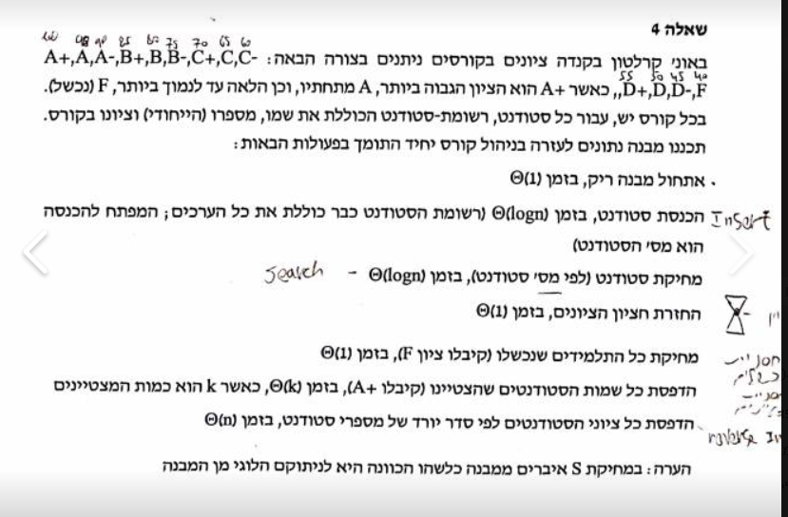

נבנה מערך בין 13 תאים בהתאם לכמות הציונים ו 13 עצים אדומים שחורים אשר יכילו את מספרי הסטודנטים ככה שכל עץ יכיל מספרי סטודנטים שיקבלו ציון מסוים

כל תא במערך יכיל את האינדקס שלו את הציון שמאוכסן שם כמות סטודנטים שקיבלו את הציון ומצביע לעץ אדום שחור שיכיל בתוכו את כל הסטודנטים שיקבלו את הציון שנמצא בתא,מפתח העץ אדום שחור יהיה מספר הסטודנט

הכנסת סטודנט- נכניס סטודנט לאחד העצים שחורים אדומים שלנו לפי ציונו –נבצע הכנסה רגילה לעץ אדום שחור לפי הספר ונוסיף אחד למספר הסטודטנים שיקבלו אותו ציון בתא המתאים בערך.

מחיקת סטודנט- נבצע חיפוש בכל אחד מה13 עצים שיש לנו ונמחק את הסטודנט שמצאנו באחד העצים ונעדכן את כמות הסטודנטים שיקבלו את הציון הנ"ל בתא

החזרת חציון הציונים- נסכום את כל הסטודטנים שיש לנו בקורס לפי כמות הסטודנטים בכל אחד מה13 תאים שלנו במערך נחלק את הסכום ב 2 כדאי למצוא את החציון

ונתחיל לסכום כמה סטודנטים קיבלו בכל ציון החל מ F עד שמגיעים לחצי מהתלמידים ואז נחזיר את הציון שבחצי א. החזרת חציון הציונים - אני הבנתי שצריך להחזיר את הציון שחצי מהתלמידים קיבלו יותר ממנו וחצי פחות ממנו. לשם כך מספיק מספיק לסכום את כל הסטודנטים הקיימים במערך העזר (זמן קבוע) ואז להתחיל לסכום כמה יש בכל ציון החל מ-F עד שמגיעים למחצית התלמידים.

ע מחיקת כל התלמידים שנכשלו-נמחק את המצביע לעץ אדום שחור בתא ה F במערך ונאפס בו את כמות הסטודנטים שלומדים בו

הדפסת כל שמות הסטודנטים שהצטיינו- ניגש לתא A+ ומימנו לעץ שחור אדום שלו ונדפיס את תוכן העץ אדום שחור עם סריקה תוכית

הדפסת כל ציוני הסטודנטים לפי סדר יורד- הדפסת כל ציוני הסטודנטים בסדר יורד: נשתמש ב-13 מערכי עזר, נמלא כל אחד בפלט של סריקה תוכית. נקבל 13 מערכי עזר ממויינים בסדר עולה, נבצע מיזוג ב או.של.אן ונדפיס את האיברים מהסוף להתחלה. ב. לגבי הדפסת כל שמות הסטודנטים - נראה לי שחבל להגדיל את סיבוכיות המקום בלי סיבה - אתה יכול למזג 13 עצי א"ש בדיוק כמו שאתה יכול למזג 13 מערכים ממויינים. תבצע את המיזוג ישר מתוך הסריקה התוכית של העצים.